Wesley smeltink

Plan van aanpak

Studiegroep

# Inhoudsopgave

Inhoudsopgave 1

1. Inleiding 1

2. Achtergrond project 1

3. Doelstelling, opdracht en op te leveren resultaat 2

4. Projectgrenzen 2

5. Randvoorwaarden 3

6. op te leveren producten, kwaliteiteisen en uit te voeren activiteiten 3

7. ontwikkelmethode 4

8. Projectorganisatie en communicatie 6

9. Planning 6

# 1. Inleiding

De bedoeling van het plan van aanpak is om een idee te krijgen hoe het project wordt aangepakt door onze groep. Korteweg moeten we een veilingsite voor het bedrijf IConcepts moeten opzetten. Dit wordt doormiddel van de Scrum-methode aangepakt. Scrum is een flexibele en effectieve manier van werken binnen een projectgroep.

Het volgende hoofdstuk bestaat uit de achtergrond van het project. Bij het derde hoofdstuk wordt de Doelstelling, opdracht en op te leveren resultaten uitgelegd. Bij hoofdstuk vier worden de projectgrenzen uitgelegd. Bij het vijfde hoofdstuk worden De randvoorwaarden, de voorwaardes die we stellen aan een ander uitgelegd. Bij hoofdstuk 6 worden de op te leveren producten, kwaliteitseisen en uit te voeren activiteiten beschreven. In het volgende hoofdstuk wordt de ontwikkelmethode scrum duidelijker uitgelegd. Hoofstuk acht is bestemd voor hoe de projectorganisatie en de communicatie in elkaar zit. In het ene laatste hoofdstuk wordt de planning beschreven. In het laatste hoofdstuk worden eventuele risico’s uitgelegd.

# 2. Achtergrond project

iConcepts wil de veilingsite EenmaalAndermaal lanceren omdat zij een groei verwacht in de vraag naar gebruikte artikelen door de economische crisis. Verder ziet zij nu ook ruimte tussen de bestaande veilingsites voor een eigen aanpak en bijbehorend marktaandeel.

iConcepts kiest ervoor deze opdracht bij studenten van ICA uit te zetten omdat de verwachting is dat daarmee creatieve oplossingen bereikt worden, die een meerwaarde geven ten opzicht van concurrerende veilingsites.

# 3. Doelstelling, opdracht en op te leveren resultaat

Waar dit project aan gaat bijdragen, is dat studenten leren hoe ze met elkaar effectief en correct volgens de SCRUM-methode met elkaar kunnen werken. Er zijn veel verschillende ontwikkelmethodes op de markt en het is belangrijk om studenten al kennis te laten maken met een veel gebruikte ontwikkelmethode, SCRUM.

Doormiddel van dit project, leren student ook hoe een software ontwikkeltraject zich in de beroepspraktijk voordoet. Hierdoor weten de meeste studenten wat er later te verwachten is in de praktijk.

De opdracht is duidelijk: er moet een Multi-user client-server prototype van een veilingsite genaamd EenmaalAndermaal gebouwd worden, voor het bedrijf iConcepts.

Wat het bedrijf van ons verwacht, is een applicatie die bestaat uit:

* Een website met een userinterface gericht op de externe gebruikers
* Een database in een volwassen DBMS
* Een beheers omgeving ten behoeve van de beheerders

(uit document studiehandleiding I-project.docx)

Ook moeten er duidelijke resultaten voor school opgeleverd worden. Die bestaan uit de volgende punten:

* Onderzoek naar een Front-End Framework (HTML/CSS)
* De bouw van de database
* Ontwerp, bouw en test van de webapplicatie
* Ontwerp, bouw en test van een beheers omgeving
* Batches van data
* De vormgeving

(casus EenmalAndermaal.docx)

# 4. Projectgrenzen

In dit hoofdstuk wordt duidelijk hoe groot de scope is van het project en wat er wel of niet buiten valt.

De tijd die voor het project er is, staat vast. In totaal zijn er 9 weken om aan het project te werken. Met daarbinnen een preGame fase, drie Sprints en een postGame fase.

Het project wordt gestart op 16 april 2019, en eindigt ??-??-??.

Grenzen bespreken met groep

# 5. Randvoorwaarden

In dit hoofdstuk worden de voorwaarden die worden gesteld aan andere groepsleden, aan het bedrijf of aan de omgeving.

Gedurende de looptijd van het project is er een geschikte werkruimte beschikbaar met toegang tot internet.

De te gebruiken server dient tenminste tijdens kantooruren beschikbaar te zijn.

De productowner en scrum coach zijn (los van elkaar) minimaal eens per week aanwezig bij overleg en ze zijn tussendoor bereikbaar voor vragen.

Er is toegang tot benodigde systemen. (OnderwijsOnline, iSAS, PluralSight)

Van elk groepslid wordt verwacht dat hij/zij optijd op de afgesproken tijd op school komt.

Van elk groepslid wordt verwacht dat hij/zij zijn werk afmaakt, en als dat hem niet lukt hij toepasselijk geholpen moet worden door andere groepsleden.

# 6. op te leveren producten, kwaliteitseisen en uit te voeren activiteiten

Van de eerdere genoemde op te leveren resultaten in hoofdstuk drie wordt in dit hoofdstuk wat verder gespecificeerd. Dit wordt gedaan doormiddel van een tabel (zie tabel 1)

|  |  |  |
| --- | --- | --- |
| **Op te leveren producten** | **Uitleg** | **Kweliteitseisen** |
| Ontwerp, bouw en test van de webapplicatie | Uiteindelijk moet een gebruiksvriendelijke, multi-user webapplicatie gemaakt worden, waarop gebruikers kunnen inloggen, zich inschrijven, voorwerpen ter verkoop kunnen aanbieden en biedingen doen. Ook moet de applicatie allerlei controles uitvoeren, veilingen tijdig sluiten, kopers en verkopers informeren, enzovoort. | Kan je inloggen op te website?  Kan een gebruiker voorwerpen ter verkoop aanbieden en biedingen doen?  Voert de webapplicatie de benodigde controles uit (veilingen tijdens sluiten kopers en verkopers informeren etc.)? |
| Een database in een volwassen DBMS | Er moet een database gecreëerd worden met een voorbeeld populatie. | Is de database gebouwd op grondt van Appendix A t/m D?  Alle Beperking regels in het database zelf toegepast?  Is er een voorbeeldpopulatie toegevoegd? |
| Ontwerp, bouw en test van een beheers omgeving | Er moet een beheerapplicatie die de gegevens beheert. Ook moet overzichten van deze gegevens geproduceerd worden, en rapporten gemaakt worden. |  |
| Onderzoek naar een Front-End Framework (HTML/CSS) | We gaan opzoek naar tools, talen, technologieën en frameworks die voor productiviteitswinst zorgen bij front-end (HTML/CSS) ontwikkeling én tevens goed aansluiten bij de opdracht. | Is er een shortlist gemaakt?  Zijn de experimenten legitiem en correct uitgevoerd?  Is de aanpak en de onderzoekresultaten in het onderzoeksrapport vastgelegd? |
| Batches van data | Er moet een grote batch van data een gegevensconversie kunnen uitgevoerd worden. | Is de conversie herhaalbaar voor het geval dat dezelfde partij meerdere batches aanbiedt? |
| De vormgeving | De design en kleurenstelling die de applicatie moet weergeven. | Is de juiste kleur gekozen volgens het kleurenpalet in het document? |

Er moeten verschillende groepsactiviteiten plaatsvinden. Want het handigs lijkt, is het op te splitsen in de drie sprints:

* 1e sprint: Een database in een volwassen DBMS, de Batches van data
* 2e sprint: en de beheers omgeving. (splitsen in 1 week, 1 week extra aan webapplicatie)
* 3e sprint: Ontwerp en bouw van de webapplicatie

# 7. ontwikkelmethode

In dit hoofdstuk wordt uitgelegd wat scrum inhoudt, en de belangrijkste uitgangspunten en kenmerken hiervan. Ook worden de voor- en nadelen van SCRUM benoemt.

Scrum is een effectieve en flexibelere manier van werken voor het projectteam. Uiteindelijk produceer je met SCRUM een potentieel product na elke sprint, dat aangepast en op verder gebouwd kan worden.

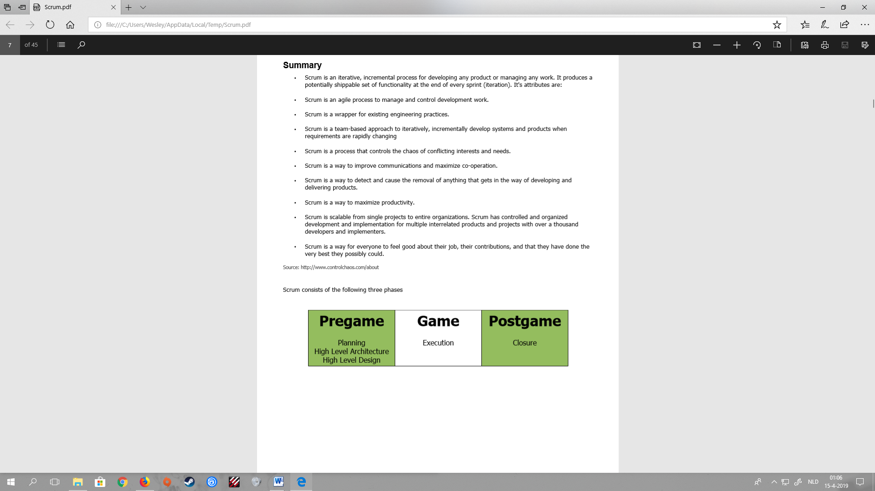Er zijn 3 verschillende hoofdfases waar de scrum methode aan voldoet: de Pregame, Game en Postgame. Hieronder ziet u een verduidelijkend plaatje ervan, met wat er ongeveer in die fase plaatsvindt (afbeelding 1)

Hieronder ziet u een plaatje van hoe ongeveer een sprint binnen de Game fase eruitziet (afbeelding 2). Hierdoor kunt u duidelijk zien wat er ongeveer in een sprint plaatsvindt.

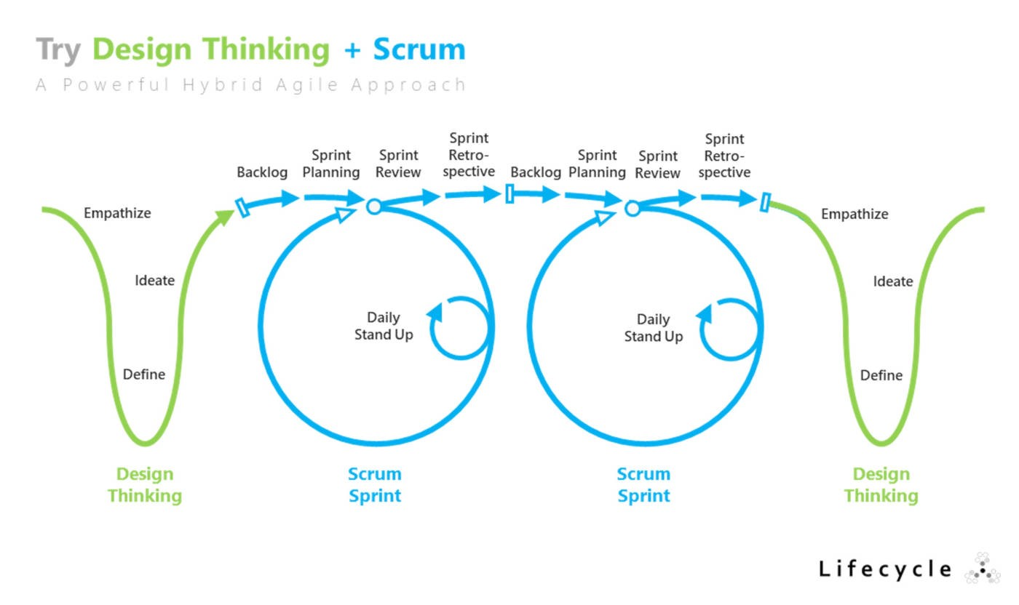

Voordelen en nadelen SCRUM: ….

# 8. Projectorganisatie en communicatie

Omdat er wordt gewerkt volgens de SCRUM methode, zult er meerdere elementen van SCRUM duidelijk herhalend terugkomen. Welke activiteiten herhalend zullen terugkomen, zou ik hieronder benoemen:

In de Game fase:

* Binnen een sprint
  + Sprint Backlog
  + Sprint planning
  + Sprint review
  + Sprint retrospective
  + Daily stand up

# 9. Planning

In de Pregame fase:

* Plan van aanpak
* Onderzoek Frontend Framework
* High levelarchitectuur

In de Game fase:

* Een sprint
  + Sprint Backlog
  + Sprint planning
  + Sprint review
  + Sprint retrospective
  + Daily stand up
* Product backlog
* Scrum task board
* Burn down chart

En bij de Postgame fase:

* Systeemtest
* Oplevering
* presentatie

# 10. risico’s

Bij onvoorziene uitval van een lid van de projectgroep is er het risico dat we minder functionaliteit kunnen opleveren. Of de beoogde functionaliteit kan wel opgeleverd worden maar dan van minder hoge kwaliteit.

Bij een tekort aan vakinhoudelijke kennis in de projectgroep is er het risico dat we onvoldoende gelegenheid hebben om ons de benodigde kennis eigen te maken. Dit heeft dan effect op (de kwaliteit van) de op te leveren functionaliteit.

# Bijlage

SCRUM boek, van ….

[https://browse.startpage.com/do/show_picture.pl?l=english&rais=1&oiu=https%3A%2F%2Fcdn-images-1.medium.com%2Fmax%2F1600%2F1*yxcNEIBZJdvB6tSR7uLgiQ.jpeg&sp=e02c4ab13fab5c3e7659ca518a4dc841&t=default](https://browse.startpage.com/do/show_picture.pl?l=english&rais=1&oiu=https%3A%2F%2Fcdn-images-1.medium.com%2Fmax%2F1600%2F1*yxcNEIBZJdvB6tSR7uLgiQ.jpeg&sp=e02c4ab13fab5c3e7659ca518a4dc841&t=default) (plaatje 2)